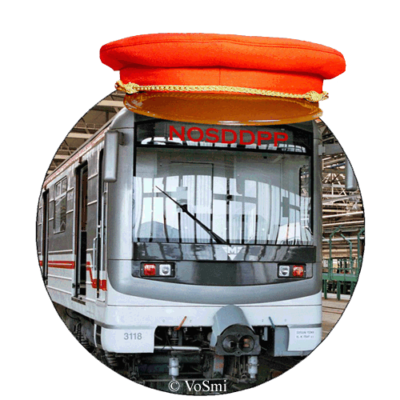
NOSDDPP

Email: (pro zasílání informací)

Číslo OP: (pro vytvoření členského průkazu)

Datum narození : (na potvrzení snížení základu daně z příjmu)

